微算機系統作業

**〈第十三題〉**迴圈陣列資料搬移

1. 原題

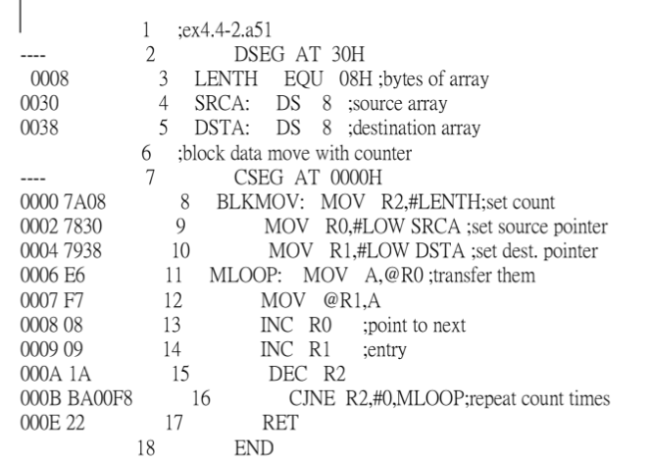

1. 修正後程式碼

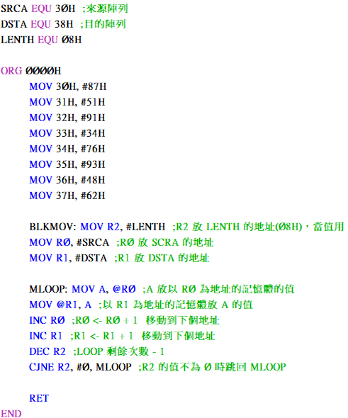

1. edsim51di輸出畫面

